**НЕГОСУДАРСТВЕННОЕ ОБРАЗОВАТЕЛЬНОЕ ЧАСТНОЕ** **УЧРЕЖДЕНИЕ ВЫСШЕГО ОБРАЗОВАНИЯ** **«МОСКОВСКИЙ ФИНАНСОВО-ПРОМЫШЛЕННЫЙ УНИВЕРСИТЕТ** **«СИНЕРГИЯ»**

|  |  |  |
| --- | --- | --- |
| **Факультет/Институт** |  | Информационных технологий |
|  |  | (наименование факультета/ Института) |
| **Направление/специальность** |  | 09.02.07 Информационные системы и программирование |
| **подготовки:** |  | (код и наименование направления /специальности подготовки) |
| **Форма обучения:** |  | очная |
|  |  | (очная, очно-заочная, заочная) |
|  |  |  |

.

**Отчет по лабораторной работе № 5**

|  |  |  |  |  |
| --- | --- | --- | --- | --- |
| **на тему** | |  | Проектирование классов | |
|  | | |  | (наименование темы) |
|  |  | |  | |
| **по дисциплине** | | | Разработка программных модулей | |
|  | | |  | (наименование дисциплины) |

|  |  |  |  |
| --- | --- | --- | --- |
| **Обучающийся** |  | Терехов Савелий Александрович |  |
|  |  | (ФИО) |  |
| **Группа** |  | ДКИП 111 прог |  |
|  |  |  |  |

|  |  |  |  |  |
| --- | --- | --- | --- | --- |
| **Преподаватель** |  |  |  |  |
|  |  | (ФИО) |  | (подпись) |

**Москва. 2025**

**Задание:**

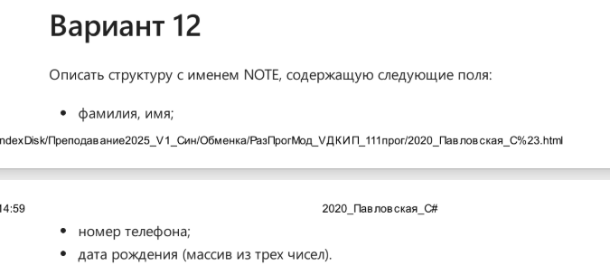

**Листинг кода:**

using System;

public struct NOTE

{

public string LastName;

public string FirstName;

public string PhoneNumber;

public int[] BirthDate;

public NOTE(string lastName, string firstName, string phoneNumber, int day, int month, int year)

{

LastName = lastName;

FirstName = firstName;

PhoneNumber = phoneNumber;

BirthDate = new int[3] { day, month, year };

}

public void PrintInfo()

{

Console.WriteLine($"Фамилия: {LastName}");

Console.WriteLine($"Имя: {FirstName}");

Console.WriteLine($"Телефон: {PhoneNumber}");

Console.WriteLine($"Дата рождения: {BirthDate[0]:00}.{BirthDate[1]:00}.{BirthDate[2]}");

}

}

public class Program

{

public static void Main()

{

Console.WriteLine("Демонстрация работы структуры NOTE:");

NOTE note1 = new NOTE("Иванов", "Иван", "+7 (123) 456-7890", 15, 5, 1990);

NOTE note2;

note2.LastName = "Петрова";

note2.FirstName = "Мария";

note2.PhoneNumber = "+7 (987) 654-3210";

note2.BirthDate = new int[3] { 22, 11, 1985 };

Console.WriteLine("\nЗапись 1:");

note1.PrintInfo();

Console.WriteLine("\nЗапись 2:");

note2.PrintInfo();

NOTE[] notes = new NOTE[3];

notes[0] = note1;

notes[1] = note2;

notes[2] = new NOTE("Сидоров", "Алексей", "+7 (555) 123-4567", 3, 7, 1978);

Console.WriteLine("\nВсе записи в массиве:");

for (int i = 0; i < notes.Length; i++)

{

Console.WriteLine($"\nЗапись {i + 1}:");

notes[i].PrintInfo();

}

}

}

**Скрин работы кода:**

